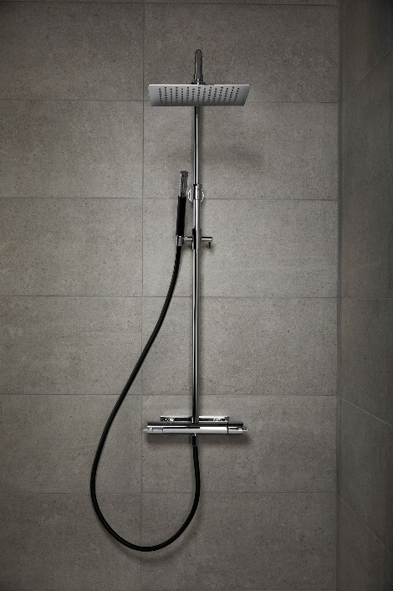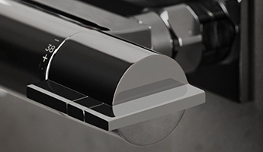

**INR lanserar exklusiva takduschen EASE   
– steg två i blandarsamarbetet med Mora.**

*Takduschen EASE är en efterlängtad blandarnyhet i kantigt format som harmonierar med duschväggarna i INRs designserier ARC, EPIC och TRAC, som med sina 8 mm glas och kantiga design på beslag, grepp och handtag lockar konsumenten som söker badrumsprodukter med en stramare och mer exklusiv känsla av högsta kvalitet.*

INRs drivkraft är som alltid att skapa badrumsinredning av hög nordisk kvalitet med design som gör badrummet både njutningsfullt och personligt på samma gång. Samarbetet med Mora, Nordens ledande expert på blandare, är ett stilrent och tekniskt tecken på just det. Med Moras marknadsledande och innovativa funktioner på insidan såsom antikalksystemet *Easy Clean*, *Eco Flow* samt *Safe Temp* och INRs attraktiva, ergonomiska design på utsidan förenas det bästa av två världar.

I början av 2018 lanserade INR sin första takdusch i samarbetet–MIST, som med sitt runda formspråk och flera valmöjligheter gällande färg och typ av handdusch, snabbt har fått ett välförtjänt högt anseende hos både återförsäljare, proffskunder och konsumenter runt om i Norden. Som steg två i vårt samarbete lanseras nu EASE med fyrkantig taksil och kantiga detaljer på omkastare och vred. INRs produktutvecklingschef Kristian Olsson berättar:

* *Med den exklusiva takduschduon MIST och EASE i vårt sortiment gör vi det möjligt för nordiska badrumsintressenter att på ett enkelt sätt skapa ett stilrent och enhetligt designintryck som matchar duschväggarna i alla våra fem duschserier.*

Båda takduscharna är skapade för att kunna möta Nordens mycket höga vattentryck och krav på komfort och genomgår omfattande tester upp till mer än fem gånger det normala vattentrycket, vilket säkerställer en duschupplevelse med jämnt tryck och temperatur i alla lägen.

* *Vi är fantastiskt glada och stolta att få presentera denna blandarnyhet som stärker vår position som Nordens främsta duschspecialist,* fortsätter Kristian.  
    
  Alla takduschar från INR är svensktillverkade och har 5 års garanti. För mer information om EASE se[**www.inr.se**](http://www.inr.se)

**För mer information vänligen kontakta**

Kristian Olsson, Nordic Innovation Manager, tel 0739 40 15 30, [kristian.olsson@inrnordic.com](mailto:kristian.olsson@inrnordic.com)